生活事件教案
我要做好自己的功课！ （不抄袭功课）

示例概要

许多学生视做功课为苦差，认为上了课便能够掌握知识，交功课只为老师或家长。 因此他们做功课时敷衍了事，甚至抄袭功课，以逃避老师与家长的责备。 本示例协助初小学生明白做好自己的功课及不抄袭功课的重要性，有助培养他们成为有责任感及诚实的人。

对象

初小学生

学习目标

- 让学生明白做功课是自己的责任及做功课的意义
- 让学生明白时间管理的重要性
- 培养诚实及负责任的态度

价值观/ 态度

诚信、责任感、自律

教学形式

德育及公民教育课、成长课、班主任课

教材

- 附件一：「踢走障碍事」工作纸
- 附件二：「时间小管家」工作纸
- 附件三：「小星的抉择」故事
- 附件四：「我会做好自己的功课」承诺书
- 附件五：「天天做好功课」纪录表
- 颜色笔（请学生自备）

教学时间

70分钟

延伸活动

教师可与学生检视「天天做好功课」纪录表，赞赏交齐功课的学生; 另外亦鼓励已有改善的学生继续努力。

教师可於班中与同学訂立「交齐功课 我做得到」计划，记录学生交齐功课的情况，鼓励学生透过计划，尽心尽力地完成每天的功课，可于每学期完结时，颁发证书或礼物予表现满意的学生，以赞赏及鼓励他们尽责的行为。

教学流程

教学步骤 （时间） | 学习重点
引入活动—— 小统计：做功课的习惯（10分钟）  - 教师询问学生以下问题，请学生举手表态，以统计班中学生做功课的习惯：  - 何时开始做功课？  参考选项：  - 回家后马上做  - 回家后先吃茶点再做  - 回家后先洗澡再做  - 回家后先玩耍再做  - 先补习再做  - 待父母回家再做  - 在学校已完成所有功课  - 何时完成功课？  参考选项：  - 晚饭前  - 晚饭后  - 晚上十时前  - 晚上十时后  - 翌日早上  - 教师可简单询问个别同学很晚才完成功课的原因，以及了解学生要花多长时间完成功课，但不要令学生有被针对的感觉。  - 引入活动二，请学生反思自己未能尽早完成功课的原因。 | - 了解学生做功课的习惯。  - 让学生了解个人做功课的习惯，引入活动二。
活动一：踢走障碍事（15分钟）  - 教师派发「踢走障碍事」工作纸，学生从工作纸中找出自己未能完成功课的原因。  - 教师小结：我们做功课时，可能会被其他生活琐事影响，例如玩游戏机、看电视等，因而未能专心完成功课。 然而，大家要明白，自己的首要责任是应付学业，做功课时要暂时放下其他事情，集中精神做好功课。 | - 让学生明白影响自己做功课的因素，从而找出解决方法。
活动二：我是时间小主人（10分钟）  - 教师派发「时间小管家」工作纸，学生用不同的颜色纪录不同的时间分配情况。  - 透过分享，让学生了解及明白时间管理的重要性。  - 教师小结：每人每天只有24小时，时间逝去便不会回来，我们应好好善用时间，学习、休息、娱乐与人际关系各方面都要兼顾，令每天的生活都过得充实。 | - 让学生懂得为自己分配时间做功课。  - 让学生了解自己会否花了很多时间在玩乐中，而未能完成功课。
活动三：小星的抉择 （20分钟）  - 教师向学生讲述「小星的抉择」故事，让学生学习作出明智的抉择，并为自己的行为负责任。  - 将学生分成4至5人一组。 教师讲述故事背景后，学生需要与组员讨论，作出「抄袭或不抄袭功课」的抉择及说明原因。  - 学生分享后，教师可以继续将「抄袭」与「不抄袭」功课两个不同抉择的后果与学生分享，让学生明白抄袭功课的严重后果。  - 教师小结：  1. 抄袭功课的同学会令自己容易忘记学习过的知识，未能累积知识。  2. 抄袭功课是不诚实及不负责任的行为，这等同偷去别人拥有的东西，令人对自己的诚信失去信心。 | - 让学生懂得为自己的行为负责任，明白抄袭功课的严重后果。  - 让学生明白做功课的意义。
活动四：「我承诺每天做好功课」（10分钟）  - 教师派发「我会做好自己的功课」承诺书，请全班一起高声朗读，并签名作出承诺。  - 教师鼓励学生将承诺书张贴于家中当眼处，以示提醒。  - 教师派发「天天做好功课」纪录表，向学生讲解工作纸上5项交齐功课的技巧，并鼓励学生遵照指示提醒自己交齐功课。 | - 提升学生「做好自己的功课」的动机  - 让学生检视自己每天做功课的情况，养成每天做好功课的良好习惯。

教师总结（5分钟）

重申做功课是每个学生应有的责任，亦是学习和巩固知识的方法。 「抄袭功课」是不负责任及不诚实的行为，还会剥夺别人用心做功课的成果。

另外，教师可鼓励学生思考自己运用时间的模式，为自己好好分配时间，「先做功课，后玩乐」、「踢走障碍事」及「天天做功课」纪录表可以帮助自己不抄袭功课，成为一个诚实、负责任及受人喜爱的小孩子。

附件一
「踢走障碍事」工作纸

请选出你未能完成功课的原因（可选多于一项）：
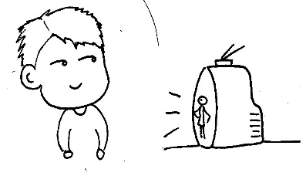  □看电视 | 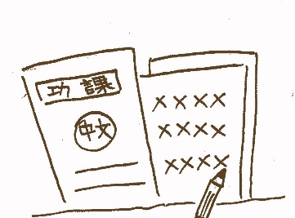  □不懂怎样做功课
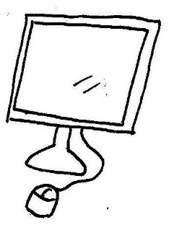  □上网 | 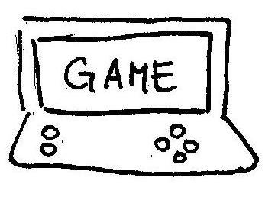  □玩游戏机
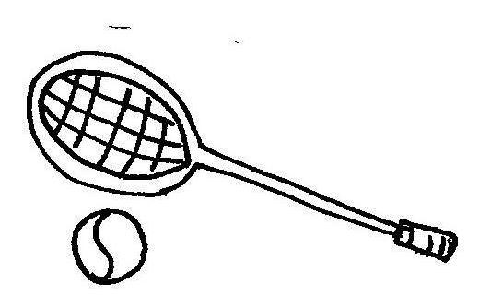  □参加课外活动 | 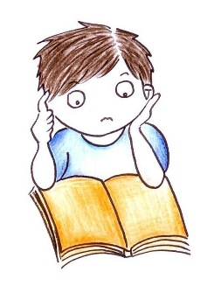  □发白日梦
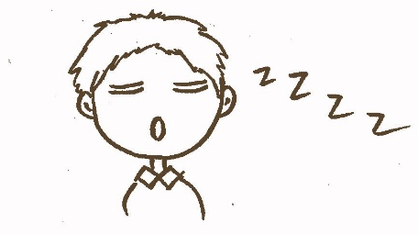  □睡觉 | 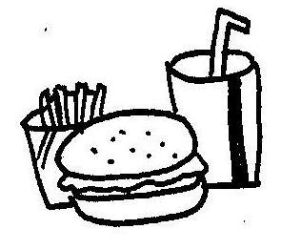  □吃东西


□其他___________

附件二
「时间小管家」工作纸

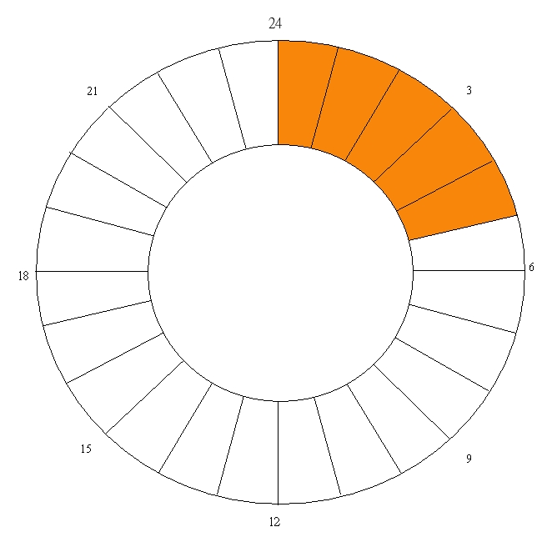
以下是一个24小时的时钟，每一格代表一小时。 请同学将每天的时间分配，用不同的颜色填满空格。

玩游戏机及看电视 ─ 红色 | 上课 ─ 橙色
参加课外活动 ─ 黄色 | 做功课 ─ 蓝色
睡觉 ─ 绿色 | 吃饭 ─ 紫色
与家人、朋友共聚 ─ 灰色 | 其他：__________ ─ 黑色

附件三
小星的抉择

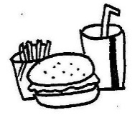
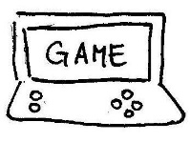
故事人物：
姓名 ：林小星
性别 ：男
年龄 ：7岁
年级 ：小学二年级

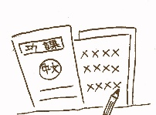
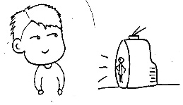

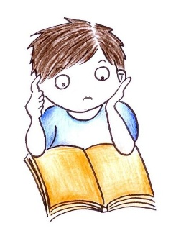

故事背景：
小星的父母工作时间很长，没有时间照顾他，因此聘请了佣人姐姐照顾他的起居饮食及接送上学。 每天放学回家，小星先吃少许茶点，再观看多套卡通片，继而洗澡、吃晚饭，晚饭后玩游戏机。 直至九时左右，小星的父母回到家中，他才开始做功课，由于太过疲累，他便草率地完成功课，便上床睡觉。

第二天，回到学校时，小星突然想起，还未完成中文科的重组句子习作，下一节便是中文课了，他开始感到害怕，担心被老师责备。 刚巧他看见小文同学的中文作业放在桌上，心想：「借来抄一次也不要紧！ 只要不被老师责罚便行了！」

讨论问题：如果你是小星，你会否抄袭同学的功课？ 为甚么？
参考结局（二）：选择不抄袭功课

小星没有借小文的功课来抄袭，上中文课时，因他欠交中文作业，被老师责备了一顿，并要求他于小息期间完成中文作业。

小息时，老师向小星了解欠交功课的原因，他明白自己用了很多时间在玩乐及看电视，并答应老师完成功课后才玩耍。 老师亦乐于将授课内容再简述一次，令小星能够明白课堂内容，自此小星感到做功课并非难事。

参考结局（一）：选择抄袭功课

小星向小文借来中文作业来抄袭，轻易过关，自那次开始他便经常抄袭功课。 过了一段时间，小星开始不明白老师的授课内容，上课没有心机，学期终的成绩退步了不少。

有一次，老师经过走廊时，发现小星在抄袭功课，实时责备小星，并通知小星的父母到学校了解情况。
附件四

「我会做好自己的功课」
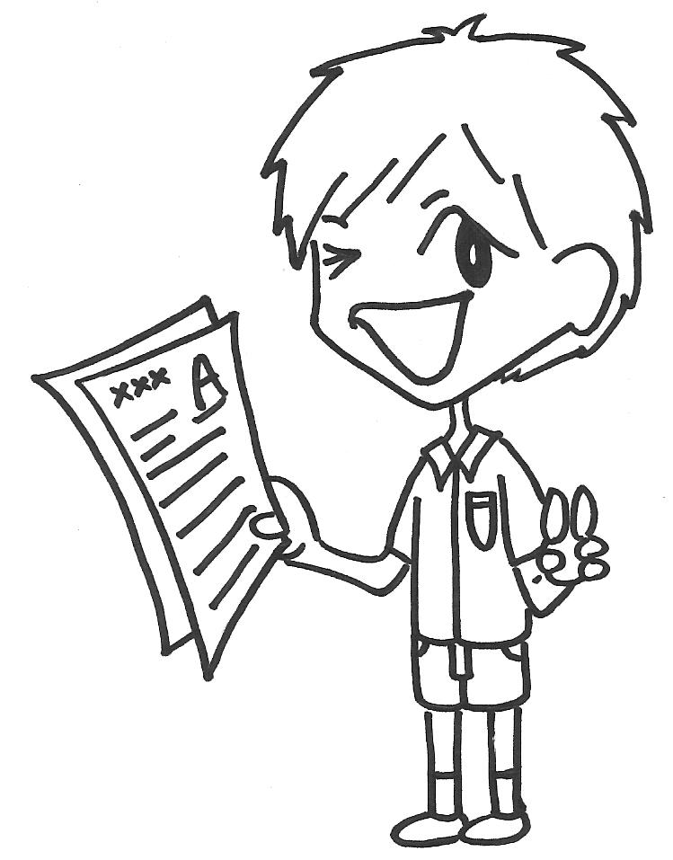
承诺书
诚实

尽责

今天的事
今天做

我承诺每天用心完成功课，
不抄袭功课，
做一个诚实和负责任的孩子。

签署：____________________
北京时间____________________

见证人：
（1）______________ （老师）
（2）______________ （父/母）

附件五
「天天做好功课」纪录表

你做得到吗？ 请在做到项目的方格内加上“”号

日期： | / | / | / | / | / | / | /
1. 写齐家课册
2. 做功课前已准备所需的文具和书簿
3. 做功课时，桌面没有令自己分心的东西，如玩具
4. 当做完一项功课时，在家课册上加上号
5. 依照时间表收拾书包，包括家课、书簿、文具

学生姓名：___________________

家长签署：___________________

